DOCUMENT DE SPECIFICAȚIE A CERINȚELOR
─────────────────────────────────────
ChessMate Engine
Un joc de șah multiplayer cu motor de joc integrat
Curs: Ingineria Programelor

Simion George Constantin
Buzatu Calin Cristian
Panait Marian Alexandru
Sirbu-Cretu Antonio-Mihai

1. Introducere

1.1. Scopul documentului
Acest document descrie cerințele pentru ChessMate Engine — o aplicație web de șah care combină un motor propriu de joc cu funcționalitate multiplayer online. El prezintă ce trebuie să facă sistemul, pentru cine este destinat și în ce condiții va funcționa, servind drept bază pentru etapele de proiectare și implementare.

1.2. Domeniul de utilizare
ChessMate se adresează jucătorilor de șah de orice nivel. Aplicația este accesibilă prin orice browser web și oferă trei moduri de joc:
- contra motorului de joc integrat (inteligență artificială)
- contra unui alt jucător prin internet
- contra unui adversar pe același dispozitiv

1.3. Termeni și abrevieri

Termen | Definiție
Motor de șah | Componentă software care analizează poziții și calculează mutarea optimă
FEN | Format text standard pentru descrierea unei poziții de șah
ELO | Sistem numeric de clasificare a jucătorilor
Minimax / Alpha-Beta | Algoritm de decizie folosit de motorul de șah
WebSocket | Protocol de comunicație în timp real între client și server
JWT | Mecanism de autentificare securizată
PvP / PvE | Jucător vs Jucător / Jucător vs Motor de joc

2. Descriere generală

2.1. Descrierea sistemului
ChessMate este o aplicație web formată din trei componente principale care lucrează împreună:
- Interfața web (frontend) — prin care utilizatorul interacționează cu tabla de șah
- Serverul aplicației (backend) — gestionează conturile, sesiunile de joc și comunicația în timp real
- Motorul de joc — calculează mutările în modul contra calculatorului

Toate componentele sunt scrise în Python, iar comunicația dintre client și server se face prin HTTPS și WebSocket.

2.2. Motivație
Proiectul acoperă întreg ciclul de dezvoltare software, de la specificație până la implementare și testare. Șahul reprezintă un domeniu clasic pentru algoritmi de decizie, iar adăugarea funcționalității multiplayer online introduce complexitatea unui sistem distribuit real.

2.3. Produse similare

Produs | Descriere | Diferență față de ChessMate
Stockfish | Motor open-source foarte puternic, fără interfață proprie | ChessMate oferă o experiență completă: interfață, server și motor de joc
Lichess.org | Platformă web gratuită de șah online | ChessMate are motor propriu, cu control total asupra algoritmului
Chess.com | Platformă comercială de șah | ChessMate este open-source și educațional

2.4. Riscuri

Risc | Impact | Măsuri de reducere
Experiență limitată cu algoritmi de IA | Mediu | Studiu individual și prototipare iterativă
Subestimarea timpului pentru multiplayer | Ridicat | Dezvoltare incrementală, lansare cu funcții minime
Performanța motorului pe hardware limitat | Mediu | Adâncime de căutare configurabilă
Dependențe de rețea / server | Scăzut | Mod offline funcțional, rulare locală a serverului
Viteza motorului la adâncimi mari de calcul | Ridicat | Optimizări algoritmice: ordonarea mutărilor și adâncime iterativă
3. Sistemul propus

3.1. Categorii de utilizatori

Categorie | Descriere | Nr. aproximativ | Frecvență
Jucător | Joacă partide, vizualizează statistici și clasament. Trebuie să cunoască regulile de bază ale șahului. | 50–500 | Zilnic
Administrator | Gestionează serverul și conturile utilizatorilor. Necesită cunoștințe tehnice. | 1–2 | Zilnic
Vizitator | Poate accesa clasamentul public, dar nu poate juca fără autentificare. | — | Ocazional

3.2. Cerințe de sistem

Component | Cerințe minime
Server | Python 3.10+, procesor cu 2+ nuclee, 4 GB RAM, bază de date SQLite sau PostgreSQL
Client (browser) | Orice browser modern (Chrome, Firefox, Edge, Safari). Rezoluție minimă 1280×720
Rețea | Conexiune stabilă la internet pentru modurile online (HTTPS + WebSocket)

3.3. Cerințe funcționale

Autentificare și conturi
- Înregistrarea cu nume de utilizator, adresă de email și parolă
- Autentificare, deconectare și recuperarea parolei
- Vizualizarea și editarea profilului personal

Logica jocului de șah
- Tablă 8×8 cu toate piesele reprezentate vizual
- Afișarea mutărilor posibile la selectarea unei piese
- Validarea tuturor mutărilor conform regulilor FIDE (inclusiv rocadă, en passant, promovare pion)
- Detectarea automată a șahului, șahmat-ului, pat-ului și remizei
- Istoric al mutărilor în notație algebrică

Modul contra calculatorului
- Calculul și executarea mutărilor de către motorul de joc
- Trei niveluri de dificultate: Ușor, Mediu, Greu
- Timp de răspuns de maximum 5 secunde la nivelul Greu

Multiplayer online
- Crearea unei partide și invitarea unui prieten printr-un cod
- Matchmaking automat pe baza ratingului ELO
- Sincronizarea mutărilor în timp real între cei doi jucători
- Timer configurabil: 1 min (Bullet), 5 min (Blitz), 15 min (Rapid), 30 min (Clasic)
- Gestionarea deconectărilor și posibilitatea de reconectare
- Propunere de remiză și abandon (resign)

Statistici și clasament
- Salvarea automată a tuturor partidelor finalizate
- Rating ELO actualizat după fiecare partidă
- Clasament global vizibil pentru toți utilizatorii

3.4. Cerințe nefuncționale
- Performanță: motorul de joc răspunde în sub 5 secunde; serverul suportă minimum 50 de partide simultane
- Securitate: parolele sunt stocate criptat; comunicația este securizată; aplicația este protejată împotriva atacurilor comune
- Fiabilitate: starea jocului este salvată pe server; reconectarea nu implică pierderea partidei
- Ușurință în utilizare: un utilizator nou poate începe o partidă în sub 30 de secunde de la autentificare
- Constrângeri de proiect: dezvoltare în Python 3.10+, bază de date SQLite/PostgreSQL, termen de finalizare — 14 săptămâni

3.5. Modelele sistemului

3.5.1. Diagrama de context
Diagrama de mai jos prezintă ChessMate ca sistem unitar și arată interacțiunile cu actorii externi. Jucătorul trimite mutări și cereri de joc, primind în schimb starea curentă a tablei și rezultatele. Administratorul poate configura sistemul. Motorul de joc calculează mutări la cerere, iar baza de date stochează toate informațiile în mod persistent.

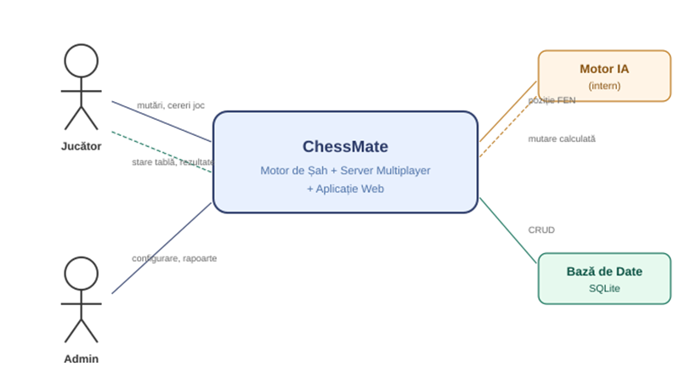
Figura 1 — Diagrama de context ChessMate

3.5.2. Diagrama cazurilor de utilizare
Diagrama prezintă cei trei actori ai sistemului — Jucător, Administrator și Motor de joc — și cazurile de utilizare prin care aceștia interacționează cu ChessMate. Jucătorul are acces la funcțiile de autentificare, la toate cele trei moduri de joc (contra motorului, online sau local) și la statistici. Administratorul gestionează conturile și serverul. Motorul de joc intervine automat în modul contra calculatorului.

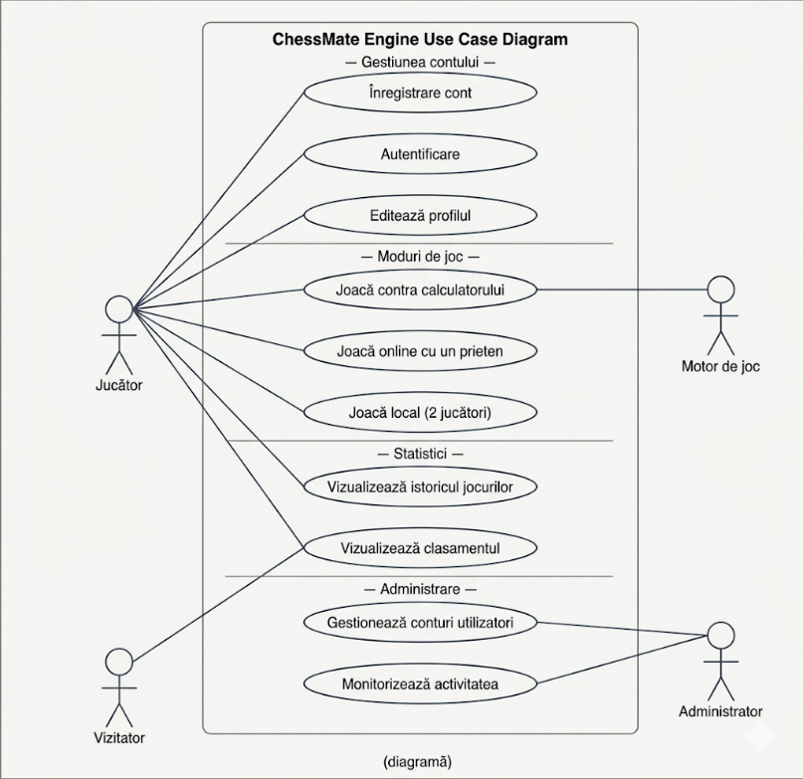

Figura 2 — Diagrama cazurilor de utilizare

3.5.3. Arhitectura sistemului
Sistemul urmează o arhitectură client-server pe trei niveluri: interfața web (client), serverul aplicației și baza de date. Clientul comunică cu serverul prin HTTPS pentru operații standard și prin WebSocket pentru actualizările în timp real din cadrul partidelor.

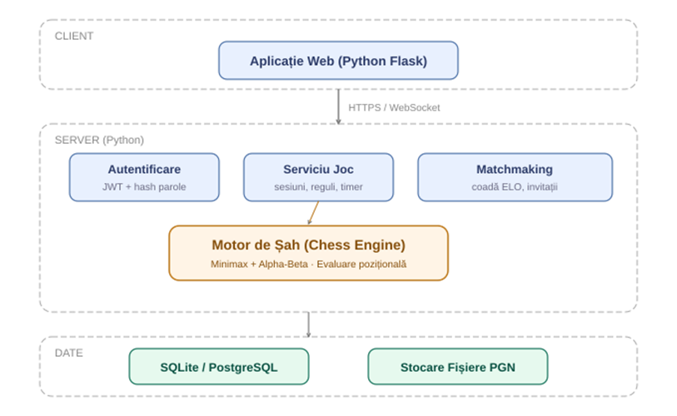
Figura 3 — Arhitectura sistemului ChessMate

3.6. Descrierea cazurilor de utilizare

1 — Joacă contra motorului de joc

Actor | Jucător, Motor de joc (sistem)
Prioritate | Critică — funcționalitatea principală
Precondiție | Jucătorul este autentificat
Postcondiție | Partida s-a încheiat și rezultatul este salvat în istoric

Flux de bază:
1. Jucătorul selectează modul "Contra motorului" și alege nivelul de dificultate și culoarea pieselor.
2. Sistemul inițializează partida și afișează tabla de joc.
3. Jucătorul selectează o piesă — sistemul afișează mutările posibile.
4. Jucătorul execută mutarea — serverul o validează, apoi motorul calculează răspunsul.
5. Pașii 3–4 se repetă până la finalizarea partidei (șahmat, pat sau abandon).
6. Rezultatul este salvat în istoricul jucătorului.

Fluxuri alternative:
- Mutare ilegală → sistemul o respinge și afișează un mesaj vizual.
- Jucătorul cere undo → se anulează ultima pereche de mutări.
- Jucătorul abandonează → partida se încheie cu înfrângere.

2 — Joacă contra unui jucător online

Actori | Jucător 1, Jucător 2
Prioritate | Critică — a doua funcționalitate principală
Precondiție | Ambii jucători sunt autentificați
Postcondiție | Partida s-a încheiat și ratingul ELO al ambilor jucători este actualizat

Flux de bază:
1. Jucătorul 1 creează o partidă (prin cod de invitație sau matchmaking automat).
2. Jucătorul 2 se alătură partidei.
3. Serverul stabilește conexiunile și pornește timerul.
4. Fiecare jucător execută mutări pe rând — serverul le validează și le transmite adversarului în timp real.
5. Partida se încheie prin șahmat, expirarea timpului, abandon sau remiză acceptată.
6. Ratingul ELO al ambilor jucători este recalculat și actualizat.

Fluxuri alternative:
- Timerul expiră → jucătorul respectiv pierde partida.
- Deconectare → se acordă un interval de 60 de secunde pentru reconectare.
- Propunere de remiză → adversarul acceptă sau refuză.
- Abandon → adversarul câștigă partida.

3 — Înregistrare și autentificare

Actor | Vizitator / Jucător
Prioritate | Critică — necesară pentru accesul la joc
Precondiție | Utilizatorul nu este autentificat
Postcondiție | Cont creat / utilizator autentificat cu succes

Înregistrare:
1. Utilizatorul completează formularul cu nume de utilizator, email și parolă.
2. Sistemul verifică că datele sunt valide și că email-ul/username-ul nu este deja folosit.
3. Contul este creat și utilizatorul este redirecționat la pagina de autentificare.

Autentificare:
1. Utilizatorul introduce email-ul și parola.
2. Sistemul verifică credențialele și generează o sesiune securizată.
3. Utilizatorul este redirecționat la pagina principală.

Fluxuri alternative:
- Nume de utilizator sau email deja existent → sistemul afișează un mesaj de eroare.
- Credențiale incorecte → mesaj generic de eroare (fără a indica care câmp este greșit).

4 — Vizualizare statistici și clasament

Actor | Jucător, Vizitator
Prioritate | Medie
Precondiție | —
Postcondiție | Utilizatorul vede informațiile solicitate

Flux de bază:
1. Utilizatorul accesează secțiunea de statistici sau clasament.
2. Sistemul afișează clasamentul global cu ratingul ELO al jucătorilor.
3. Jucătorul autentificat poate vizualiza și propriile statistici (partide jucate, câștigate, pierdute, rating curent).

5 — Administrare sistem

Actor | Administrator
Prioritate | Scăzută — suport operațional
Precondiție | Administratorul este autentificat cu cont de administrator
Postcondiție | Acțiunea administrativă a fost finalizată

Flux de bază:
1. Administratorul accesează panoul de administrare.
2. Poate vizualiza lista utilizatorilor, partidele active și jurnalele sistemului.
3. Poate bloca/debloca conturi sau șterge date invalide.

3.7. Tehnologii utilizate

Componentă | Tehnologie
Server backend | Python (Flask sau FastAPI)
Motor de joc | Python
Interfață web | HTML + CSS
Comunicație în timp real | WebSocket
Bază de date | SQLite (dezvoltare) / PostgreSQL (producție)
Autentificare | JWT + bcrypt
Versionare cod | Git + GitHub

3.8. Plan de dezvoltare

Sprint | Săptămâni | Obiective
Sprint 0 | S1–S2 | Specificarea cerințelor, configurarea proiectului și a repository-ului
Sprint 1 | S3–S4 | Tablă de șah, generare și validare mutări, interfață de bază
Sprint 2 | S5–S6 | Mutări speciale (rocadă, en passant, promovare), detectare șahmat/pat, mod local 2 jucători
Sprint 3 | S7–S8 | Motor de joc (Minimax + Alpha-Beta), niveluri de dificultate
Sprint 4 | S9–S10 | Server backend, autentificare, bază de date, API
Sprint 5 | S11–S12 | Multiplayer online (WebSocket, matchmaking, timer)
Sprint 6 | S13–S14 | Statistici, clasament, finisare interfață, testare finală

